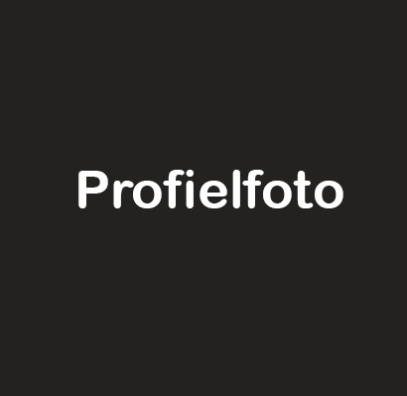

**Wat je als bedrijf kan vermelden op deze fiche:**

Brochure …*(naam brochure)*…....................................................................................

In de brochure …………..........................................................vind je meer informatie over………...................... Deze kan je verkrijgen bij…….............................................

**Intranet**

Op intranet vind je wekelijks/maandelijks informatie over gezonde voeding, beweging en je goed in je vel voelen.

Lees hoe onze collega …*(naam vermelden)*…...................................... er in slaagt om gezond koken te combineren met gezin en werk.

Collega…*(naam vermelden)*…............................... vertelt je wat er zo fijn is aan fietsen/wandelen/….....................................................................................................



Titel

Contactinfo Lijftijdverantwoordelijke  
van het bedrijf

**Actie!!**

Bewegingsdeskundige *…(naam vermelden)*……............................................... geeft op …*(datum)*……...............een initiatieles *(naam bewegingsactiviteit)*……….............

Diëtist(e) …*(naam vermelden)*……............. geeft je op …*(datum)*….......................… tips en tricks om in no time een lekkere maaltijd te bereiden boordevol vitaminen!

Elke woensdag een lunchwandeling.

Voor persoonlijk advies kan je terecht bij onze bedrijfsarts/verpleegkundige/diëtist(e) ….*(naam vermelden)*…........................................................

In de refter kan je dagelijks smullen van een evenwichtig menu *(naam menu vermelden)*

**Bedrijfskrantje**

In het bedrijfskrantje vind je telkens een tip rond gezonde voeding en beweging.

**Loonfiche**

Maandelijks ontvang je een tip over een gezonde levensstijl samen met je loonfiche.

Neem ook eens een kijkje op www.lijftijd.be/(naambedrijf).

